基隆市八堵國民小學
鐵道文化課程教學活動設計
學習領域 |  | 藝術與人文 | 教學對象 | 三年級
單元名稱 |  | 捏捏火車笑嘻嘻 | 教材來源 | 自編
活動主題 |  | 紙粘土 | 設 計 者 | 駱欣梅
教 學 者 |  | 三年級導師 | 指 導 者 | 三年級導師
單 元設計理念 |  | 讓學生動動手指，捏出具象的物品，學習觀察事物的形象。  (紙黏土的特性需要以水做修飾，但水分不宜過多，另外接著的地方可使用白膠，提醒學生水及白膠的使用分量需恰當，以免造成反效果。另外黏土造型不宜過小或過細，容易斷裂或龜裂。)
教材分析 | 教學重點 | - 認識紙粘土的特性（水份、可塑性）。  - 作品可邊做邊修。  - 提醒學生可加些白膠強化接點。  3. 作品完成後，教師指導學生欣賞他人的作品，並能說出自己作品的特色。
教材分析 | 結合相關領域 | 自然領域  環境教育

教學統整活動架構圖 | 教師課前資料準備  分析學生學習起點行為  學生創作活動  學生欣賞及分享  1.教師介紹紙粘土及創作重點  2.教師說明製作須注  意事項  3.學生實際創作  4.作答學習單  達成單元教學目標
學習目標 |  |  |  |  | 能力指標
- 認識紙粘土。  - 了解具象的事物並能立體化。  3.能自己創作並完成作品  4.能欣賞同儕間的作品並發表自己的見解。 |  |  |  |  | 【藝術與人文】  1-2-1探索各種媒體、技法與形式，了解不同  創作要素的效果與差異，以方便進行藝  術創作活動。  1-2-2嘗試以視覺、聽覺及動覺的藝術創作形  式，表達豐富的想像與創作力。  1-2-3參與藝術創作活動，能用自己的符號記錄所獲得的知識、技法的特性及心中的感受  2-2-6欣賞並分辨自然物、人造物的特質與藝  術品之美。  2-2-7相互欣賞同儕間視覺、聽覺、動覺的藝  術作品，並能描述個人感受及對他人創  作的見解。  3-2-11運用藝術創作活動及作品，美化生活環  境和個人心靈。  【自然領域】  2-2-6-2認識運輸能源(如汽油)和運輸工具  (如：火車頭、車廂、軌道)  【環境教育】  1-1-1能運用五官觀察、探究環境中的事物
教學時間 | 總時間 | 節次 | 課 節 重 點
教學時間 | 80分鐘 | 1 | 1-認識紙粘土。  2-老師提醒注意事項。  3-利用紙粘土創作。
教學時間 | 80分鐘 | 1 | 3-利用紙粘土創作。  4-完成作品並能注意接著點。  5-分享及欣賞同儕作品。
教學資源 | 紙粘土  相關工具  學習單
參考資料 | 紙粘土作品  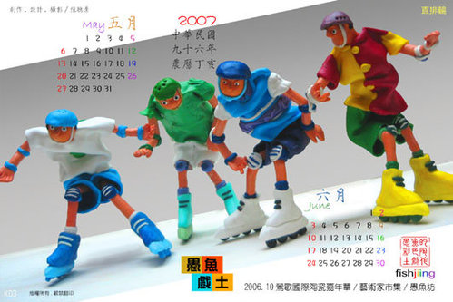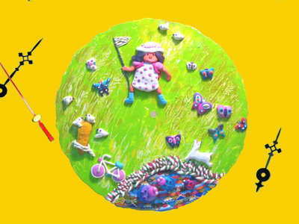
活動主題 | 教學活動 |  |  | 能力指標 |  | 評量方式 | 時間 | 教學資源
捏捏火車笑嘻嘻/  紙粘土 | 詳各節 |  |  | 詳各節 |  | 1.實作評量  （欣賞）  2.實作評量  （發表）  3.實作評量  （作品） | 80分 | 紙粘土  相關工具  學習單
捏捏火車笑嘻嘻/  紙粘土 | 1.教師介紹紙粘土。  2.學生依印象將火車以紙粘土捏出，可邊做邊修，接著點加白膠。  3.教師說明製作時需注意的地方。  4.學生開始創作。 |  |  | 【藝術與人文】  1-2-1.1-2-2. 2-2-6  2-2-7 .3-2-11  【自然領域】  2-2-6-2  【環境教育】  1-1-1 |  | 1.實作評量  （欣賞）  2.實作評量  （發表）  3.實作評量  （作品） | 40分 | 紙粘土  相關工具  學習單
捏捏火車笑嘻嘻/  紙粘土 | 1.同學以自己的想法進行創作。  2.作品完成後，教師指導學生欣賞他人的作品，並能說出自己作品的特色。 |  |  | 【藝術與人文】  1-2-1.1-2-2. 2-2-6  2-2-7 .3-2-11  【自然領域】  2-2-6-2  【環境教育】  1-1-1 |  | 1.實作評量  （欣賞）  2.實作評量  （發表）  3.實作評量  （作品） | 40分 | 紙粘土  相關工具  學習單
附註一:使用紙粘土要注意什麼 要怎麼下手?
1. 可以先用鐵絲或牙籤寶麗龍等做骨架
(寶麗龍可節省只黏土用量)
2. 用紙黏土包覆
3. 用手指沾水將表面塗平(注意不要太多)
4. 若要做細部的，工具不可少，10元一包3支很好用，挖洞切凹線等。
5. 等乾了要補只要在表面用水劃圓，等表面有點白白的就可以貼上新的紙黏土。
附註二:學習單看課程需要，不一定要使用。
捏捏火車笑嘻嘻活動學習單

【1】將下面的圖形，用紙粘土做出來吧，做的到請打ˇ。

（ ） （ ）

【2】我覺得__________________的作品最特別
他最棒的地方是__________________________________________________
【3】這次利用紙粘土完成美麗的火車，下次我想創作的是------

班級： 座號： 姓名：

